Муниципальное дошкольное образовательное учреждение

Детский сад № 35 «Колокольчик»»

«

(МДОУ Детский сад № 35 «Колокольчик»)

**АНАЛИЗ РАБОТЫ**

**МДОУ Детский сад № 35 «Колокольчик» по итогам 2023/24 учебного года**

**ОБЩИЕ ПОЛОЖЕНИЯ**

Анализ работы за 2023/24 учебный год проведен в соответствии с годовым планом

работы МДОУ Детский сад № 35 «Колокольчик» (далее – детский сад).

**Сроки проведения анализа:** 03.05.2024–29.05.2024.

**Цель анализа:** проанализировать результаты деятельности МДОУ Детский сад № 35 «Колокольчик» за 2023/24 учебный год, дать сравнительный анализ качества обучения,

выявить основные проблемы деятельности, наметить пути их решения.

**Содержание аналитической справки:**

Аналитическая справка составлена по следующим разделам:

**Раздел I. ВОСПИТАТЕЛЬНАЯ И ОБРАЗОВАТЕЛЬНАЯ ДЕЯТЕЛЬНОСТЬ**

1

1

1

1

.1. Реализация образовательных программ

.2. Работа с семьями воспитанников

.3. Оздоровительная работа с детьми

.4. Адаптация детей-иностранцев

**Раздел II. АДМИНИСТРАТИВНАЯ И МЕТОДИЧЕСКАЯ ДЕЯТЕЛЬНОСТЬ**

2

2

2

2

.1. Методическая работа

.2. Нормотворчество

.3. Работа с кадрами

.4. Ведение госпаблика

**Раздел III. ХОЗЯЙСТВЕННАЯ ДЕЯТЕЛЬНОСТЬ И БЕЗОПАСНОСТЬ**

3

3

.1. Закупка и содержание материально-технической базы

.2. Безопасность

На заседании установочного педагогического совета была утверждена образовательная

программа дошкольного образования (далее — ОП ДО), разработанная на основе

федеральной образовательной программы дошкольного образования (далее — ФОП

ДО). Программа состоит из обязательной и вариативной частей. Обязательная часть

ОП ДО оформлена с учетом ФОП ДО. Вариативная часть включает авторские и

парциальные программы, которые отражают специфику детского сада,

индивидуальные потребности воспитанников, мнение их родителей и условия, в

которых проходит педагогический процесс.

Содержание образовательной деятельности строится на основе:

1

. ОП ДО МДОУ, разработанной в соответствии с ФГОС ДО и ФОП ДО.

2

. Программ, обеспечивающих реализацию части программы, формируемой

участниками образовательного процесса:

•

•

•

«Творчество детей в работе с различными материалами» Е.К. Брыкина;

«Изобразительная деятельность в детском саду» А.И. Лыкова;

«Художественный труд в детском саду» А.И. Лыкова;

3

. Дополнительной образовательной программы на платной основе в МДОУ Детский сад № 35 «Колокольчик» нет.

**I. АНАЛИЗ ВОСПИТАТЕЛЬНОЙ И**

**ОБРАЗОВАТЕЛЬНОЙ ДЕЯТЕЛЬНОСТ**

**И**

**1**

**.1. Реализация образовательных программ**

**Анализ результатов выполнения ОП ДО**

Уровень развития детей анализируется по итогам педагогической диагностики.

Диагностическая работа по выявлению уровня развития воспитанников проводится в

три этапа: сентябрь — первичная диагностика, декабрь — промежуточная диагностика,

май — итоговая диагностика. Для проведения диагностики педагоги использовали

произвольные формы на основе мало формализованных диагностических методов:

наблюдение, свободные беседы, анализ продуктов детской деятельности, специальные

диагностики ситуации, дополнительные методики по образовательным областям. Для

фиксации результатов диагностики были использованы карты наблюдения и

диагностики.

Разработаны диагностические карты и карты наблюдения освоения ОП ДО в каждой

возрастной группе. Так, результаты качества освоения ОП ДО МДОУ на конец 2024

года выглядят следующим образом:

**Результаты освоения образовательной области физического**

**воспитания ДОУ**

**воспитанников**

**МДОУ «Детский сад № 35«Колокольчик»**

**2**

**023 2024 учебного года.**

80

70

60

50

40

30

20

10

0

Младшая

Средняя

высокий

Старшая

низкий

средний

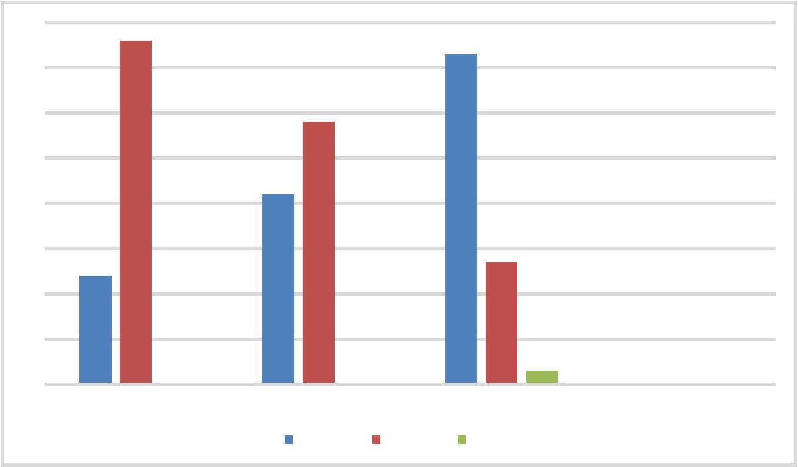

**Результаты освоения образовательной области социально-**

**коммуникативное развитие ДОУ**

**воспитанников**

**МДОУ «Детский сад № 35 «Колокольчик»**

**2**

**023 2024 учебного года.**

80

70

60

50

40

30

20

10

0

младшая

средняя

высокий

старшая

низкий

средний

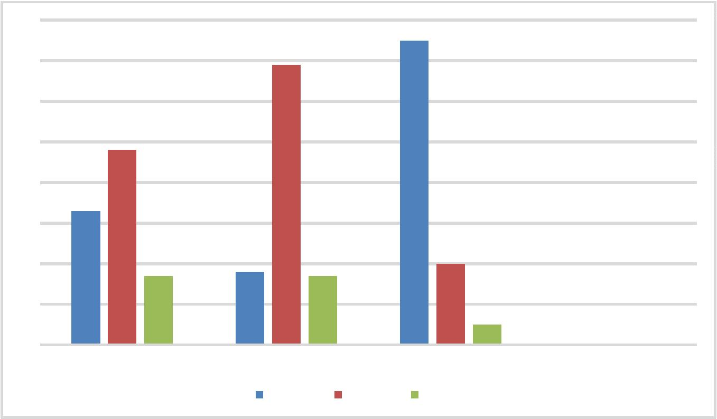

Сравнительный анализ результатов освоения ОП ДО по возрастным

группам

9

8

7

6

5

4

3

2

1

0

0

0

0

0

0

0

0

0

0

Младшая

Средняя

высокий

Старшая

низкий

средний

**Коррекционно-развивающая работа**

На установочном заседании педагогического совета была утверждена программа

коррекционно-развивающей работы (КРР)). Цель КРР: обеспечить коррекцию

нарушений развития у различных категорий детей, обеспечить разностороннее

развитие с учетом возрастных и индивидуальных особенностей, социальную

адаптацию (п. 27.1 ФОП ДО). <...>

В течение года в ДОО реализовывался план КРР по следующим направлениям:

•

•

•

•

•

диагностическая работа;

собственно коррекционно-развивающая работа;

консультативная работа;

информационно-просветительская работа;

<...>.

В ДОО созданы специальные условия для реализации коррекционно-развивающей

работы:

•

•

имеются релаксационные уголки — место, где ребенок может уединиться,

отдохнуть;

производится наполнение педагогического процесса современными

коррекционно-развивающими методиками, новыми информационными

технологиями, дидактическими пособиями, атрибутикой и игрушками;

функционирует ППк;

•

•

<...>.

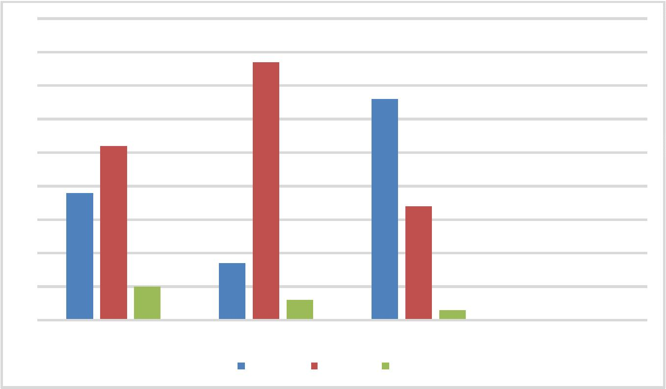

Основная цель ППк — обеспечение психологического здоровья и эмоционального

комфорта воспитанников. Деятельность ППк осуществлялась в соответствии с планом

работы на год. Изменился кадровый состав консилиума: председателем ППк является

воспитатель, заместителем председателя — воспитатель, члены консилиума:

воспитатели групп.

Положительным в деятельности ППк является:

•

•

систематическое отслеживание развития детей трех–семи лет;

раннее выявление детей, имеющих нарушения речи различной степени

тяжести и отклонения в развитии, слабое усвоение образовательной

программы;

•

•

разработка индивидуальных образовательных маршрутов при низком уровне

освоения образовательной программы;

выработка коллективных решений о мерах педагогического и

оздоровительного воздействия.

Наблюдалось продуктивное сотрудничество и взаимодействие всех участников

воспитательно-образовательного процесса по психолого-педагогическому

сопровождению детей с особыми образовательными потребностями.

**Вывод:** опираясь на результаты мониторинга, можно сделать выводы, что работа с

детьми по освоению образовательных областей была успешной, проводилась с учетом

возрастных особенностей детей. Следовательно, по всем направлениям работы

педагогов по реализации ОП ДО прослеживается динамика развития воспитанников

ДО.

**Анализ уровня развития выпускников ДОО**

Педагогами Мешалкиной А.А. и Гридиной О.М. диагностика проводилась в два этапа:

с 1 сентября по 15 сентября 2023 года было проведено диагностическое обследование

воспитанников подготовительных к школе групп. Обследовано 16 воспитанников.

Обследование проводилось согласно методическому комплекту для педагогов-

психологов детских дошкольных образовательных учреждений (анкета,

диагностические методики и карты развития ребенка). Методический комплект

представлен в книге «Экспресс-диагностика в детском саду» Н.Н. Павлова, Л.Г.

Руденко. Данный диагностический инструментарий позволяет определить степень

готовности ребенка к обучению в школе. Для диагностики использовались

классические методики, позволяющие выявить уровень интеллектуального развития,

произвольности, особенности личностной сферы, а также позволяющие целостно

представить картину психического развития ребенка, не только дать общую оценку

уровня развития дошкольника, но и установить те проблемные составляющие, которые

развиты недостаточно и нуждаются в дополнительной поддержке, отражают

возрастную динамику детского развития. Эти психодиагностические методики дают

возможность судить об общем уровне психологической готовности к школе. По

результатам диагностики выявлены три группы детей:

•

1-я группа — показавшие высокий уровень школьной готовности — 32

процента; дети, показавшие при обследовании средний уровень школьной

готовности, — 60 процентов, 3 человека, показавших при обследовании

уровень развития готовности к школе низкий, —8 процентов.

Второй этап: с 20 апреля по 6 мая 2024 года обследование проводилось согласно

методическому комплекту для педагогов-психологов детских дошкольных

образовательных учреждений (анкета, диагностические методики и карты развития

ребенка). Методический комплект представлен в книге «Диагностика в детском саду»

Н.Н. Павлова, Л.Г. Руденко.

Результаты обследования:

•

1-я группа — показавшие высокий уровень школьной готовности — 44

процента обследованных; показавшие при обследовании средний уровень

школьной готовности, — 52 процента;

1

человек, показавших при обследовании низкий уровень развития

готовности к школе, — 4 процента.

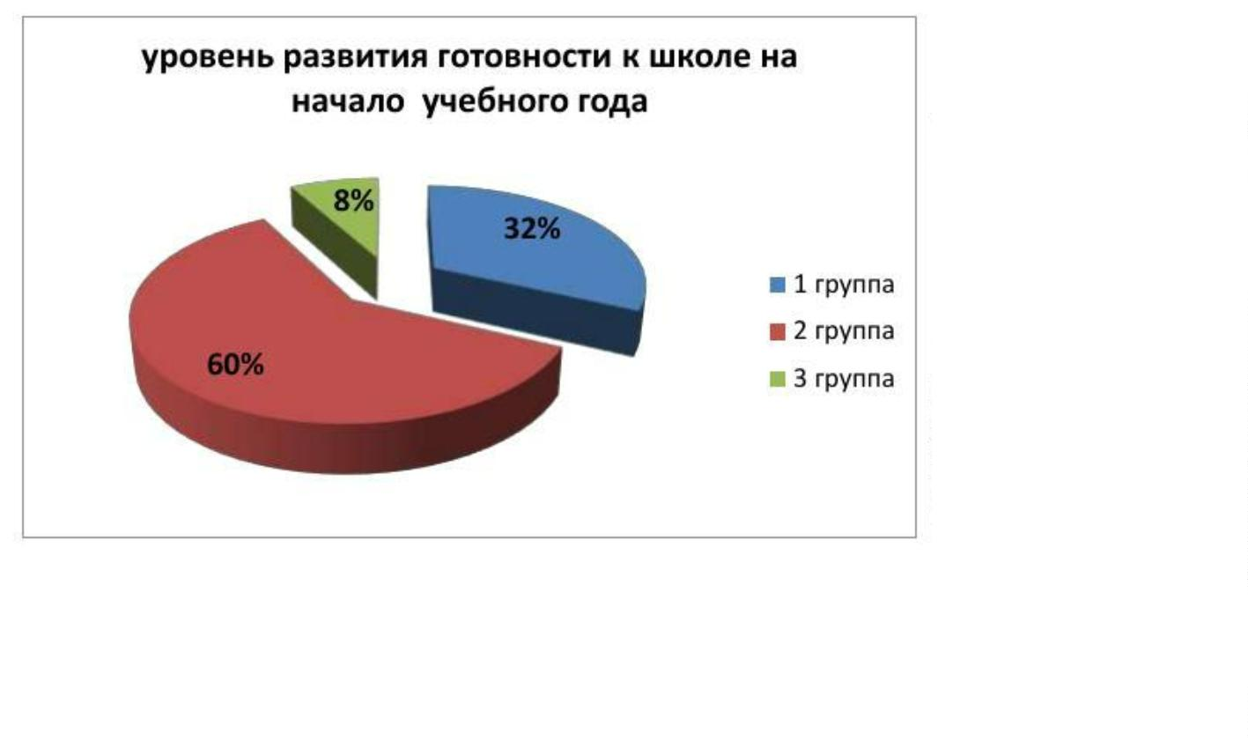

Результаты освоения ОП ДО в подготовительной к школе группе:

80

70

60

50

40

30

20

10

0

физическое

развитие

социально-

коммуникативное

развитие

речевое развитие

художественно

эстетическое

развитие

позновательное

развитие

высокий

средний

низкий

Анализ показывает наличие динамики в уровне освоения детьми содержания

образовательных областей (знание вый компонент). Так, на конец учебного года по

всем пяти образовательным областям характерен значительный прирост выпускников,

демонстрирующих высокий уровень усвоения материала, — до 70 процентов, что

составляет больше половины от общей доли воспитанников. Значительно уменьшилось

количество детей, демонстрирующих низкий уровень развития на май 2023 года, — не

более 13 процентов. Для учебного года характерен прирост числа детей,

демонстрирующих средний и высокий уровень усвоения материала по

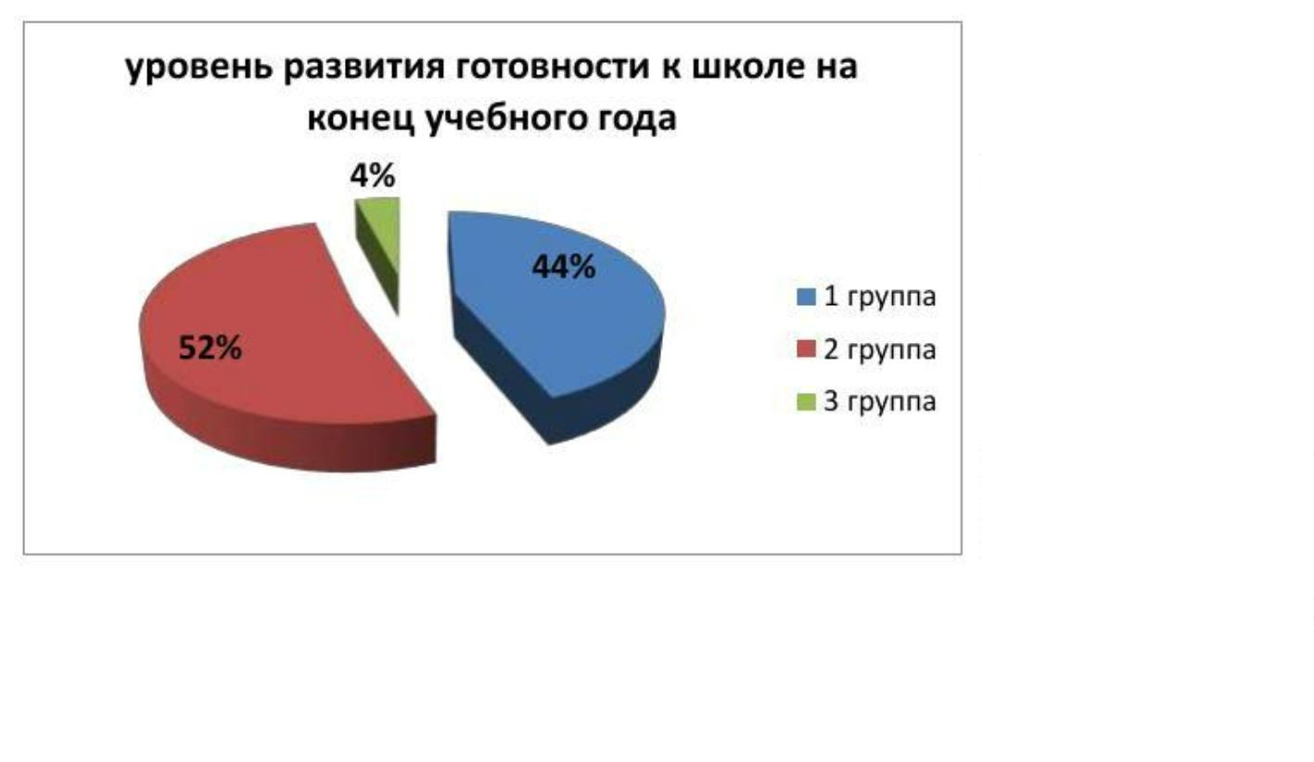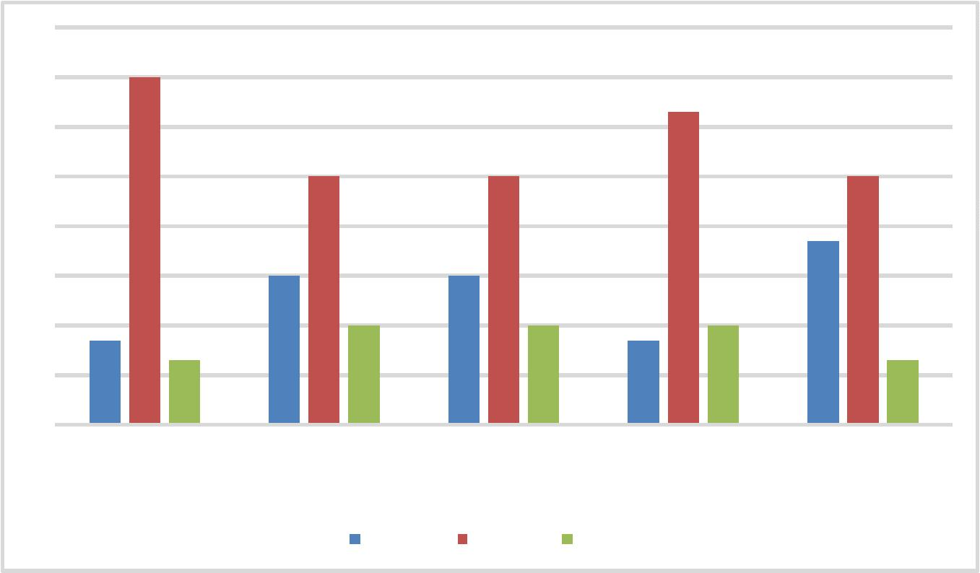

соответствующим разделам обозначенных образовательных областей, а также

значительное уменьшение числа воспитанников с низким уровнем.

**Вывод:** на конец учебного года показатели готовности детей к школе увеличились.

Это говорит о качественном построении образовательного процесса в детском саду.

**1**

**.2. Работа с семьями воспитанников**

В 2023/24 учебном году родители являлись активными участниками образовательного

процесса. Уровни информированности, вовлеченности родителей деятельностью ДОО

определены на основании проведения анкетирования (в котором приняли участие 53

человека — 62% от общего количества семей ДОО) и представлены диаграммой.

Социальный анализ контингента семей показал, что родители воспитанников в

основном имеют средний образовательный уровень, семьи в основном полные и

благополучные, но есть неполные и малоимущие. Формирование из педагогов и

родителей коллектива единомышленников с общими целями и взглядами на

воспитание детей, единой системой воспитания в детском саду и дома — основная

задача коллектива детского сада, такие взаимоотношения благоприятно повлияют на

уровень развития, воспитанности и образованности наших воспитанников.

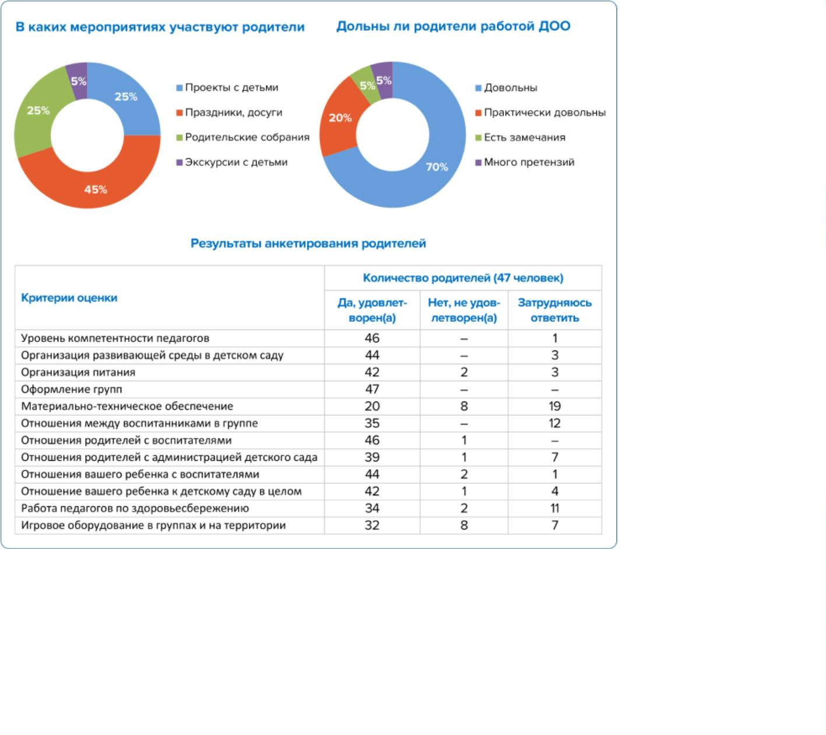

Проведен анализ содержания и форм взаимодействия с семьей, процесс вовлечения

родителей в орбиту педагогической деятельности проходил успешно. Педагоги

успешно реализуют программу работы с родителями «Мы вместе в информационном

пространстве», используя разнообразные формы работы с родителями.

**Родительские собрания.** Родительские собрания проводились в традиционной и

нетрадиционной формах. На каждом групповом родительском собрании воспитатели

знакомили родителей с образовательной работой в группах в виде открытых

мероприятий или в виде фильмов, презентаций.

**Общесадовское родительское собрание.** В сентябре было проведено общесадовское

родительское собрание по теме «Обновленная образовательная программа по ФОП

ДО: работаем по-новому». В ходе встречи с родителями были обсуждены возрастные

характеристики по группам, а также обновленные целевые ориентиры. Также был

представлен родителям портрет выпускника дошкольного учреждения. <...>

В мае было организовано и проведено общее родительское собрание по теме «Наши

успехи за год». В ходе встречи с родителями были обсуждены вопросы по каждой

возрастной группе. Также родителям был предоставлен план работы детского сада на

летний период. Медсестрой был проведен инструктаж по оказанию первой

доврачебной помощи детям, оформлены просветительские буклеты.

**Совместная деятельность.** В рамках реализации стратегии с родителями

дошкольников был организован совместный проект «Информационная безопасность

дошкольников в современных условиях». В течение полугодия также проводились

консультации по теме, оформлен информационный стенд в каждой возрастной группе.

Также в течение года с участием родителей проходили мероприятия согласно

календарному плану воспитательной работы. Родители принимали участие в акциях,

флешмобах, мастер-классах, в проектно-исследовательской деятельности, экскурсиях, .

Еще в течение года педагоги проводили дни здоровья согласно годовому плану работы

детского сада.

В марте было проведено анкетирование родителей по итогам работы за текущий

учебный год. Было опрошено 53 родителя из списочного состава. В результате были

получены следующие результаты:

1

. 70 процентов родителей удовлетворены организацией работы педагогического

коллектива, на 3 процента выше, чем в прошлом году.

2

3

. 96 процентов родителей благодарны профессионализму педагогов.

. 72 процента родителей отмечают положительный результат от проведения

таких мероприятий с детьми и родителями, как все утренники, отчетный для

родителей, фестивали, выставки и конкурсы, семинары с участием родителей,

ярмарки.

**Вывод:** уровень удовлетворенности родителей как участников образовательных

отношений качеством деятельности детского сада в целом составляет 70 процентов

опрошенных родителей, что является высоким показателем результативности работы

коллектива в 2023/24 учебном году.

**Рекомендации педагогам:**

•

•

продолжить просветительскую работу с родителями с целью подачи полной и

своевременной информации о направлениях деятельности дошкольного

учреждения по развитию и воспитанию детей;

ввести в педагогическую деятельность по запросу родителей различные

формы взаимодействия с семьей: совместные проекты, мастер-классы,

праздники, выставки, конкурсы, проекты по благоустройству групп и

территории детского сада.

**Совместные образовательные мероприятия с детьми при участии социальных**

**партнеров**

В течение года детский сад сотрудничал с социальными партнерами согласно плану

работы, согласованному 01.09.2023:

•

•

•

•

•

•

СОШ № 12 г.Новоалександровска;

пожарная часть ;

городская библиотека;

музей;

городской Дом культуры;

спортивная школа .

В рамках реализации задач обновленной ОП ДО был заключен и согласован с

МОУСОШ № 12 г.Новоалександровска план работы по обеспечению преемственности

детского сада и школы на 2023/24 учебный год. В план были включены мероприятия

по трем направлениям: совместная работа воспитателей и учителей школы, работа с

детьми, взаимодействие с родителями. К каждому направлению совместно с

педагогами школы были подобраны мероприятия с учетом возраста и интересов

участников образовательных отношений.

Так, для старшей группы была организована выходная экскурсия в стены школы. Для

педагогов подготовительных к школе групп коллегами из школы была проведена серия

открытых уроков. Также в течение года были организованы консультации как для

педагогов детского сада, так и для коллег из школы. <...>

Также в начале учебного года учителя начальных классов приняли участие в

организации и проведении родительских собраний в подготовительных к школе

группах. В течение года на базе детского сада функционирует консультационный

центр по вопросам готовности ребенка к школе, где каждый родитель может найти

ответы на самые популярные вопросы.

**Вывод**: согласно плану работы запланированные мероприятия выполнены .

**1**

**.3. Оздоровительная работа с детьми**

Большое внимание в дошкольных отделениях уделялось здоровью детей. В каждом

дошкольном отделении создана предметно-пространственная среда, обеспечивающая

свободную самостоятельную деятельность для детей и развития их творческого

потенциала, в соответствии с их желаниями и наклонностями. При построении

предметно-пространственной среды педагогами учтены антропометрические,

физиологические и психологические особенности детей, новые подходы к

проектированию и планировке функциональных помещений, размещению

трансформирующегося оборудования и мебели. Группы оснащены мебелью,

соответствующей росту и возрасту детей, гигиеническим, педагогическим и

эстетическим требованиям. Продумана система оздоровительных мероприятий и

физического развития. В течение учебного года проводилась работа по улучшению

здоровья дошкольников, совершенствованию их физических качеств с учетом их

индивидуальных особенностей. Оздоровительная работа осуществлялась по

следующим направлениям:

•

•

•

•

•

•

•

соблюдение режима дня;

соблюдение гигиенических требований;

утренняя гимнастика;

оздоровительная гимнастика пробуждения;

отработка двигательного режима в группах и на прогулке;

закаливающие мероприятия в течение дня;

организация рационального питания.

В начале учебного года:

•

•

•

заведена и оформлена медицинская документация;

составлен (ежемесячно) план по вакцинопрофилактике.

проведен диспансерный осмотр детей врачами-специалистами с целью

выявления патологии и анализа физического развития каждого ребенка

(декретированные возраста);

•

•

ежемесячно подавались отчеты о проделанной работе в поликлинику в ПОО;

ежемесячно проводился анализ заболеваемости и посещаемости детского сада

воспитанниками;

•

ежемесячно проводился контроль за санитарно-гигиеническим состоянием

ДОО;

•

•

•

•

один раз в две недели проводился осмотр врачом-педиатром;

еженедельно проводился осмотр детей на педикулез;

один раз в год (осень) проводилось обследование детей на энтеробиоз;

распределены воспитанники по группам здоровья.

Списочный состав воспитанников на конец 2023/24 учебного года составил 53, из них:

**Анализ уровня здоровья детей и охраны их жизни за 2023/24 учебный год**

Параметры

Отчетный период

2

021/22

2022/23

60

2023/24

57

Количество детей

65

17

28

-

—

1

2

3

4

-я группа

-я группа

-я группа

-я группа

15

12

26

25

-

-

—

—

Заболеваемость в целом по ДОО в 2023/24 учебном году составила 6 процентов, это на

3 процента ниже, чем в прошлом, 2022/23 учебном году. Вспышек заболевания ОРВИ



не было. В результате исследования было выявлено, что основной процент

заболеваемости составляют дети с хроническими заболеваниями.

**Анализ заболеваемости и посещаемости детей**

Параметры

Отчетный период

2

022/23 2023/24

Среднегодовая численность

Число пропусков по болезни

Число пропусков на одного ребенка

Заболеваемость за год

60

60

12

60

57

10

0,3

10

2

Количество случаев на одного ребенка 5

Количество часто болеющих детей

Процент посещаемости за год

50

80

47

85

Причины заболеваемости: ведущая патология — часто болеющие дети, хронические

заболевания.

Медицинский персонал в течение года провел достаточную работу по укреплению и

профилактике заболеваний. План по прививкам выполнен на 93 процента.

Проводилась оздоровительная работа с часто болеющими детьми (ЧБД), дети всех

групп получали витаминный препарат «Аскорбиновая кислота». В периоды

повышенной опасности заражения вирусом гриппа всем детям проводили

профилактические мероприятия: применение чесноко- и лукотерапии, кварцевание

помещений, проветривание. Соблюдение данных мероприятий позволило нашему

учреждению снизить заболеваемость детей. Регулярные прогулки, двигательный

режим, активная самостоятельная деятельность детей способствовали получению

положительной динамики посещаемости и заболеваемости детей.

Анализируя работу по физическому воспитанию и оздоровлению, следует отметить,

что работа ведется во всех возрастных группах. Кроме занятий по физическому

воспитанию, ежедневно проводится утренняя гимнастика (в холодный период — в зале

и группах, в теплый — на улице), после дневного сна проводится постепенное

пробуждение с рядом закаливающих и оздоровительных мероприятий. В течение

учебного года педагоги формировали позитивное отношение к двигательной

активности, оздоровительным мероприятиям, дни здоровья с участием родителей и

социальных партнеров.

Тематическое изучение показало: в младшей группе предпочтение отдается

воздушным ваннам в сочетании с комплексом упражнений на кроватях. В средней,

старшей и подготовительной группах проводятся контрастные воздушные процедуры с

выполнением упражнений на кроватях после дневного сна и босохождением по

нестандартным массажным дорожкам. Наблюдения за проведением закаливающих

мероприятий показали, что воспитатели в основном правильно организуют и проводят

закаливающие процедуры, учитывая часто болеющих детей и имеющих медотвод от

физических нагрузок после болезни.

В детском саду питание 4-разовое на основе 10-дневного меню, разработанного НИИ

питания РАМН и утвержденного Роспотребнадзором, сбалансировано по основным



ингредиентам, калорийности с максимальным использованием свежих овощей,

фруктов и продуктов с повышенным содержанием белка.

**Вывод:** положительными результатами работы детского сада по сохранению и

укреплению здоровья детей можно считать:

•

увеличение индекса здоровья на 5 процентов, индекс здоровья повысился

(остается на прежнем высоком уровне) по сравнению с показателем

предыдущего года;

•

•

•

•

•

отсутствие травм среди обучающихся;

увеличение числа детей с 1-й группой здоровья;

уменьшение числа детей с 3-й группой здоровья;

снижение соматических заболеваний и инфекционной заболеваемости;

посещаемость детского сада в среднем 80–85 процентов от общего числа

детей;

•

•

улучшение показателя пропуска одним ребенком по болезни;

намечающуюся тенденцию к снижению числа некоторых видов заболеваний

благодаря систематической работе медицинского персонала, педагогов в

детском саду;

•

уменьшение числа ни разу не болевших детей на 3 ребенка.

Однако существует тот факт, что в детский сад приходят дети с ослабленным

здоровьем, хроническими заболеваниями, патологиями, в связи с чем перед

коллективом детского сада остается необходимость введения в работу с

дошкольниками более эффективных форм и методов по здоровьесбережению с учетом

индивидуальных особенностей детей, чтобы заболеваемость дошкольников снижалась.

**1**

**.4. Адаптация детей-иностранцев**

В детский сад зачислены дети-инофоны и дети-билингвы – не были.

Конфликты между детьми на национальной и религиозной почве о состоянию на май

2

024 года полностью отсутствуют.

**II. АНАЛИЗ АДМИНИСТРАТИВНОЙ И**

**МЕТОДИЧЕСКОЙ ДЕЯТЕЛЬНОСТИ**

**2**

**.1. Методическая работа**

Методическая работа в детском саду в 2023/24 учебном году выстраивалась по трем

направлениям: по отношению к конкретному педагогу, педагогическому коллективу и

общей системе непрерывного образования. На основе этого проводятся:

•

•

•

•

индивидуальная работа с педагогами;

формирование коллектива единомышленников в своей ДОО;

изучение нормативных правовых актов;

внедрение достижений науки и передового педагогического опыта.

В методической работе учитываются следующие факторы:

1

2

3

4

. Годовые задачи педагогического коллектива на текущий учебный год.

. Количественный и качественный состав педагогического коллектива.

. Традиции в коллективе, приоритетные направления в их деятельности.

. Результаты деятельности воспитателей, затруднения, которые они

испытывают в работе с детьми.

5

6

. Сравнительная эффективность различных форм методической работы.

. Целесообразность разных направлений, форм, приемов в методической работе

с конкретным педагогическим коллективом.

7

. Особенности ситуации для намеченной работы в детском саду.

Методическая работа оценивалась по конечному результату деятельности

педагогического коллектива. К результативным показателям эффективности относятся:

•

результаты развития детей за отведенное время, которые должны

соответствовать оптимальному уровню каждого ребенка или приближаться к

нему;

•

•

повышение профессионального мастерства педагогов при разумных затратах

времени и усилий на методическую работу и их самообразование;

улучшение психологического климата, рост творческой активности педагогов

и их удовлетворенности результатами своего труда.

К общим показателям относятся системность, дифференцированность, этапность

методической работы. Оценивание проводилось с помощью карты оценки

эффективности методической работы в детском саду.

**Вывод**: по результатам оценки эффективность методической работы - 83 процента

(хороший и допустимый уровень). Рекомендуется организовать отдельную работу с

педагогами по обобщению их педагогического опыта работы, знакомить их с

примерами передового педагогического опыта и оказывать методическую помощь по

его внедрению. <...>

**2**

**.2. Нормотворчество**

Работа по нормотворчеству в 2023/24 учебном году проводилась в виде разработки

новых локальных актов и актуализации принятых ранее.

Перечень локальных актов, в которые внесли изменения:

•

Положение об оплате труда;

Перечень локальных актов, принятых впервые:

•

•

Нормы выдачи работникам СИЗ и смывающих средств;

<…>

Перечень локальных актов, утвержденных в новой редакции:

•

•

Порядок обеспечения работников СИЗ и смывающими средствами;

<…>

Сведения о количестве предписаний и жалоб, связанных с содержанием локальных

актов:

**Показатели**

**2022/2023**

**2023/2024**

**учебный год**

**учебный год**

Количество предписаний от органов

контроля/надзора, протестов прокурора

5

0

4

0

Количество жалоб родителей (законных

представителей) воспитанников, работников

**Вывод**: по итогам нормотворческой деятельности детского сада были соблюдены

требования законодательства. Количество предписаний органов контроля и надзора по

сравнению с аналогичным показателем за 2022/23 учебный год снизилось вдвое.

Количество жалоб работников и законных представителей воспитанников за отчетный

период сведено к нулю. Нормотворческую работу детского сада за 2023/24 учебный

год можно считать успешной.

**2**

**.3. Работа с кадрами**

В течение года в детском саду проводились мероприятия, направленные нна

повышение уровня профессиональной компетенции педагогов и охрану труда

персонала.

В части повышения уровня профессиональной компетенции с педагогами детского

сада реализовывались мероприятия по следующим показателям:

**Показатели**

**Количество педагогов (за отчетный**

**период в сравнении с предыдущим**

**годом)**

**2**

**022/23**

**2023/24**

**Повышение профессиональной компетенции**

Обучение в вузе

1

1

3

0

—

—

2

Курсы переподготовки

Курсы по повышению квалификации

Аттестация на соответствие занимаемой

должности

1

Аттестация на первую квалификационную

категорию

0

0

0

Аттестация на высшую квалификационную 1

категорию

Обучение на семинарах

5

5

5

5

Посещение методобъединений



Обмен опытом на конференциях, форумах,

методических семинарах, круглых столах

1

0

2

0

Публикация в профессиональных изданиях

**Участие в конкурсах профессионального мастерства разного уровня:**

муниципальный уровень

региональный уровень

федеральный уровень

1

3

5

3

9

1

—

5

Участие педагогов и воспитанников

(муниципальных, областных)

Согласно плану методической работы на 2023/24 учебный год в рамках повышения

компетенции педагогов по вопросам реализации ФОП ДО были организованы и

проведены следующие мероприятия:

•

•

круглый стол «Обновленная ОП ДО: вопросы и ответы»;

взаимопосещение педагогов по вопросам подбора форм совместной

деятельности с учетом ФОП ДО;

•

•

районное заседание методических объединений по вопросам реализации

обновленной ОП ДО (согласно плану работы);

<...>.

В ноябре организован педагогический совет по теме «Обновление образовательных

областей и деятельность педагогов: развивающаяся компетентность». В ходе заседания

были заслушаны доклады педагогов, а также проведено анкетирование по теме

«Деятельность педагогов с детьми по пяти образовательным областям». <...>

Во исполнение Указа Президента от 27.06.2022 № 401 на педагогическом совете был

рассмотрен и согласован план мероприятий, приуроченных к Году педагога и

наставника. В течение года со всеми участниками образовательных отношений были

проведены тематические мероприятия. Так, в рамках реализации плана с

дошкольниками проводились тематические беседы и занятия, на которых педагоги

рассказывали о профессии воспитателя. <...>

С родителями воспитанников были организованы тематические выставки в разных

форматах. Например, очные выставки фотографий «Мой воспитатель в деле». Чтобы

повысить общественный престиж и профессиональный статус педагогического труда,

был организован конкурс чтецов среди воспитанников детского сада «Мой наставник в

жизни». <...>

С педагогическими работниками также проводилась плодотворная работа. В течение

года согласно плану мероприятий организовывались тематические семинары,

тренинги. Педагоги участвовали в конкурсах профессионального мастерства.

Для обеспечения безопасных условий труда работников были проведены следующие

мероприятия:

**№**

**Мероприятия**

**Количество работников, в**



**п/п**

**отношении которых проведено**

**мероприятие**

1

Обучение навыкам оказания первой

помощи

6

2

3

4

Периодические медицинские осмотры

Психиатрическое освидетельствование

16

-

Обеспечение работников СИЗ и

смывающими средствами по новым

правилам

2

5

<…>

Также в первом полугодии 2024 года была проведена специальная оценка условий

труда по договору с ООО «Югросполис – АРМ» (Краснодар) от 10.01.2024 г. Спецоценка

была проведена на 8 рабочих местах, из них:

•

•

на 6 рабочих местах условия труда признаны допустимыми (класс 2);

на 2 рабочих местах условия труда признаны вредными подкласса 3.1.

Представленные ООО «Сириус» результаты аналогичны тем, что были получены в

результате спецоценки условий труда, проведенной в 2019 году. Условия труда на

рабочих местах не изменились.

**Вывод**: наблюдается высокая активность педагогов в участии в конкурсах различного

уровня.

1

педагогог прошла аттестацию на соответствие занимаемой должности по

обновленному порядку организации педагогических работников. 5 процентов

педагогов получили высшую квалификационную категорию.

Положительные результаты:

•

•

•

повышение профессиональной компетентности педагогов (через аттестацию,

профессиональную переподготовку, курсовую подготовку, внутрифирменное

обучение, издательскую деятельность);

творческая активность (через участие в конкурсах профессионального

мастерства, реализацию культурно-досуговой деятельности, через

организацию праздников, досугов, развлечений);

стремление к профессиональному росту и самообразованию. Трансляция

опыта педагогической деятельности на разных уровнях (мастер-классы

внутри ДОО, издательская деятельность, интернет-ресурсы).

**2**

**.4. Ведение госпаблика**

В 2023/24 учебном году в детском саду продолжается ведение госпаблика – страницы в

социальной сети:



•

планируемых и проведенных совместных мероприятиях с детьми и их

родителями;

•

•

официальные сведения о порядке зачисления в детский сад;

<...>

Публикуемая на странице информация регулярно проходит контроль по

показателям: законность публикуемых сведений и эффективность. Контроль

осуществляется по чек-листу. Информация актуальна и интересна целевой аудитории –

имеет высокие уровни вовлеченности и активности, охвата публикаций и

коэффициента одобрения.

За период с сентября 2023 года по май 2024 года количество подписчиков увеличилось

на 38 процентов. По итогам анализа охватов приведена статистика по популярности

отдельных тем публикаций среди подписчиков в динамике учебного года.

**Вывод**: работу детского сада в части ведения госпаблика считать успешной.

Продолжать регулярный мониторинг законности публикуемых сведений и

эффективности страницы.

**III. АНАЛИЗ**

**ХОЗЯЙСТВЕННОЙ ДЕЯТЕЛЬНОСТИ**

**И БЕЗОПАСНОСТИ**

**3**

**.1. Закупка и содержание материально-**

**технической базы**

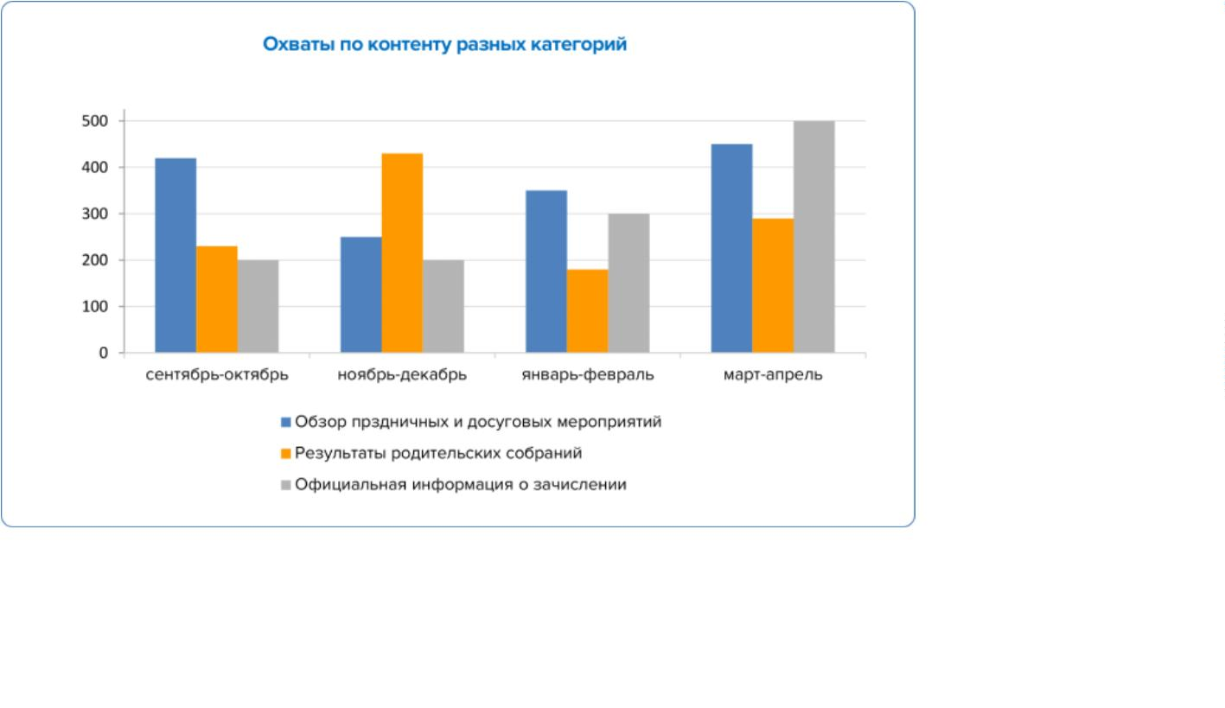

В 2023/24 учебном году в детском саду проводился мониторинг формирования

инфраструктуры РППС детского сада по рекомендациям, направленным письмом

Минпросвещения от 13.02.2023 № ТВ-413/03.

**Критерии оценки:**

•

•

•

•

•

•

открытость среды для преобразований;

современность среды;

ориентированность на повышение физической активности;

приспособленность для познавательной деятельности;

приспособленность для сюжетно-ролевых игр;

<...>

**Инструментарий:**

•

•

•

•

карта оценки состояния РППС по требованиям ФГОС и ФОП;

карта контроля центров активности в РППС групп раннего возраста;

карта контроля центров активности в РППС групп дошкольного возраста;

<...>

**В ходе оценки РППС были использованы следующие методы:**

•

изучение соответствия развивающей предметно-пространственной среды

групп возрастным особенностям по пяти направлениям развития

дошкольников;

•

изучение соответствия материалов и оборудования примерному перечню

игрового оборудования и программного обеспечения;

<...>

изучение документов о соответствии оборудования и материалов санитарно-

эпидемиологическим нормам и правилам содержания.

•

•

**В ходе контроля выявлено**

**Группа раннего возраста**

В группах раннего возраста оценка РППС проводилась в два этапа: оценка состояния

РППС по требованиям ФГОС и ФОП ДО и оценка наличия центров активности РППС

и их наполнения.

В группах создана комфортная РППС, соответствующая гендерным, индивидуальным

особенностям детей, семейной, гражданской принадлежности и вызывающая

патриотические чувства. Развивающая среда имеет гибкое зонирование, что позволяет

детям в соответствии со своими интересами и желаниями в одно и то же время

свободно заниматься, не мешая при этом друг другу, разными видами деятельности.

<...>

РППС групп содержательно насыщенна и соответствует возрастным возможностям

детей. Все центры активности и их содержание доступны детям: игрушки,

дидактический и развивающий материал, игры. Все группы оснащены:

•

•

материалами и оборудованием для игровой деятельности;

материалами и оборудованием для продуктивной деятельности;

•

•

материалами и оборудованием для познавательно-исследовательской

деятельности;

материалами и оборудованием для двигательной активности.

Для соблюдения принципа вариативности материал периодически меняется,

появляются новые предметы, стимулирующие все виды детской деятельности. В

организации РППС активно участвуют дети – так, воспитанникам предоставляется

возможность выставлять свои работы по направлению продуктивной деятельности в

пространстве группы: рисунки, коллажи, поделки. Для этого используются веревки с

прищепками, магнитные доски, мольберты, полочки.

В группе раннего возраста материалы и оборудование РППС подобраны с учетом

возраста детей, а также их физических показателей: все игры и игрушки расположены

на расстоянии «глаз-рука». При создании развивающего пространства в групповом

помещении учитывается ведущая роль игровой деятельности.

Среда может видоизменяться в зависимости от образовательной ситуации, в том числе

от меняющихся интересов и возможностей детей. РППС обеспечивает возможность

разнообразного использования составляющих РППС в разных видах детской

активности. Среда содержит разные пространства – для игры, конструирования,

уединения.

Созданные условия РППС в группах способствуют сохранению физического и

психического здоровья, интеллектуальному, художественно-эстетическому,

социально-нравственному развитию, психоэмоциональному комфорту ребенка и его

социализации. Все элементы РППС соответствуют требованиям по обеспечению

надежности и безопасности в соответствии с санитарно-эпидемиологическими

правилами и нормами, а также правилами пожарной безопасности. <...>

Пространство группы организовано в виде хорошо разграниченных центров

активности, оснащенных большим количеством развивающих материалов. Все

предметы и материалы доступны детям. В группах раннего возраста оформлены шесть

центров:

•

•

•

•

•

•

центр двигательной активности для развития основных движений детей;

центр сенсорики и конструирования;

центр для организации предметных и предметно-манипуляторных игр;

центр творчества и продуктивной деятельности;

центр познания и коммуникации;

центр сюжетно- ролевых игр

Игры, пособия в центрах полифункциональны и пригодны для использования в разных

видах деятельности. <...>

В ходе оценки были выявлены следующие недочеты:

•

•

•

центр познания и коммуникации содержит игровые материалы, не

соответствующие данному возрасту;

в центре творчества и продуктивной деятельности имеется материал, который

недопустим в работе с детьми раннего возраста;

<...>

**Группы дошкольного возраста**

В группах дошкольного возраста оценка РППС проводилась также в два этапа: оценка

состояния РППС по требованиям ФГОС и ФОП ДО и оценка наличия центров

активности РППС и их наполнения.

В группе создана комфортная РППС, соответствующая возрастным, индивидуальным

особенностям детей. Развивающая среда имеет гибкое зонирование, что позволяет

детям в соответствии со своими интересами и желаниями в одно и то же время

свободно заниматься, не мешая при этом друг другу, разными видами деятельности.

Сферы самостоятельной детской активности внутри группы не пересекаются,

достаточно места для свободного передвижения детей. Все игры и материалы в группе

расположены таким образом, что каждый ребенок имеет свободный доступ к ним.

Развивающая РППС в группах обеспечивает максимальную реализацию

образовательного потенциала и развитие детей в различных видах детской

деятельности. В соответствии с возрастными особенностями это:

•

•

•

предметная деятельность и игры с составными и динамическими игрушками;

экспериментирование с материалами и веществами (песок, крупы);

общение со взрослым и совместные игры со сверстниками под руководством

взрослого;

•

•

•

•

самообслуживание и действия с бытовыми предметами-орудиями;

восприятие смысла музыки, сказок, стихов;

рассматривание картинок;

двигательная активность.

Для соблюдения принципа вариативности материал периодически меняется,

появляются новые предметы, стимулирующие все виды детской деятельности. В

организации РППС активно участвуют дети – так, воспитанникам предоставляется

возможность выставлять свои работы по направлению продуктивной деятельности в

пространстве группы: рисунки, коллажи, поделки. Для этого используются веревки с

прищепками, магнитные доски, мольберты, полочки. <...>

Особое внимание уделяется безопасному нахождению детей в группе, возможности

безопасно играть и заниматься образовательной деятельностью. Вся мебель

расположена так, чтобы у детей было достаточно места для активной деятельности

(двигательной, игровой, образовательной). В центрах активности размещены знаки,

напоминающие об аккуратном и безопасном обращении с тем или иным предметом.

Педагоги регулярно проводят инструктаж по технике безопасности (безопасность во

время образовательной деятельности – обращение с ножницами, кисточками,

карандашами, пластилином). <...>

Пространство группы организовано в виде хорошо разграниченных центров

активности. В некоторых группах продумано соседство центров и их интеграция. В

средней и старших группах четко прослеживается 11 центров активности:

•

•

•

•

•

центр двигательной активности;

центр сюжетно –ролевой игры

центр игры;

центр конструирования;

центр логики и математики;

•

•

•

•

•

•

центр экспериментирования;

центр познания и коммуникации;

книжный уголок;

центр театрализации и музицирования;

центр уединения;

центр творчества.

Размещение оборудования в подготовительной группе предполагает гибкое

зонирование и возможность трансформации среды с учетом стоящих воспитательных и

образовательных задач, а также игровых замыслов детей.

В ходе проверки были выявлены и недочеты в содержании центров:

•

в центре театрализации и музицирования старшей группы отсутствуют

музыкальные инструменты, которые рекомендованы ФОП ДО. Также в

центре не демонстрируется разнообразие видов театра;

в средней группе книжный уголок содержит материалы, которые не

соответствуют данному возрасту.

•

РППС спроектирована в соответствии с требованиями ФГОС ДО и ФОП ДО.

Предметно-развивающая среда групп максимально приближена к интересам и

потребностям каждого дошкольника.<...>

**Вывод**: В целом РППС групп соответствует требованиям ФГОС, ФОП и ФАОП ДО и

может использоваться для реализации федеральных образовательных программ.

**3**

**.2. Безопасность**

В отношении безопасности в детском саду проводится регулярный мониторинг

соблюдения противопожарных требований и требований к антитеррористической

защищености по готовым чек-листам.

За период 2023/24 учебного года в детском саду была проведена проверка соблюдения

требований пожарной безопасности. По итогам проверки было вынесено предписание.

Чтобы устранить нарушение законодательства, были предприняты следующие меры:

•

во исполнение требований подпункта «г» пункта 24 Требований,

утвержденных постановлением Правительства от 02.08.2019 № 1006, здание

детского сада оборудовано системой тревожной сигнализации.

**Вывод**: по состоянию на дату окончания учебного года требования пожарной

безопасности и требования антитеррористической защищенности соблюдены в полном

объеме.

**ОБЩИЕ ВЫВОДЫ И ПЕРСПЕКТИВЫ**

**В РАБОТЕ**

**Общий вывод:** результаты работы учреждения соответствуют требованиям

государства, запросам родителей:

•

•

педагогическими работниками детский сад укомплектован полностью;

профессиональная компетентность педагогических работников: на 2024 год 71

процент педагогов от общего педагогического состава имеют

квалификационную категорию, 13 процентов воспитателей имеют

соответствие занимаемой должности, 50 процентов педагогов имеют высшее

педагогическое образование;

•

достаточное усвоение обучающимися образовательной программы ДО:

средний балл усвоения программы за учебный год — 2,8. Разработаны и

апробированы индивидуальные образовательные маршруты сопровождения

детей. Высок процент оздоровления детей, индекс здоровья повысился;

значительно улучшилась РППС: приобретены дидактические пособия, игры,

игрушки, методическая литература,

высокая заинтересованность родителей воспитанников результатами

воспитания и обучения детей, результатами деятельности детского сада в

целом — 70 процентов родителей удовлетворены образовательной

программой детского сада. Повысился процент участия родителей в

мероприятиях ДОО — 72 процента;

•

•

•

•

•

2 педагога ДОО (50%) — активные участники творческих конкурсов

различного уровня. В учебном году ДОО являлась участниками

муниципальных конкурсов.

наблюдается активное участие педагогических работников в методических

мероприятиях различного уровня, трансляции опыта работы в

муниципальной системе образования;

расширилась работа в социуме: с учреждениями культуры, другими

образовательными учреждениями;

•

•

адаптация детей-инофонов и детей-билингвов проходит успешно;

работа по нормотворчеству и ведению госпаблика способствует соблюдению

норм действующего законодательства и выполнена в полном объеме;

требования пожарной безопасности и антитеррористической защищенности

соблюдены полностью.

•

Наряду с качественными показателями развития учреждения отмечаются и некоторые

проблемы:

•

укомплектованность групп в детском саду, как и по городу в целом,

значительно уменьшает 100 процентов, уменьшается число детей

(наполняемость) в группах раннего возраста, что, в первую очередь, связано с

уменьшением численности детского населения;

•

•

требуется улучшение условий для организации прогулок детей (оборудование

прогулочных участков в соответствии с требованиями санитарных правил);

требуется улучшение материально-технического оснащения образовательного

процесса: обеспечение каждого педагога рабочим местом, оснащенным ИКТ-

технологиями, методическими пособиями в соответствии с ФГОС и ФОП ДО.

На 2024/25 учебный год исходя из проблем, которые выявили в ходе анализа,

спроектировали задачи образовательной деятельности на новый учебный год:

•

•

•

совершенствовать нормативно-правовую базу ДОО в соответствии с

действующим законодательством;

развивать материально-техническое обеспечение, РППС (паспорта РППС всех

групп), закупить уличное оборудование для прогулочных участков;

совершенствовать модель физкультурно-оздоровительной работы в ДОО;

•

•

•

организовать участие воспитанников и педагогов детского сада в конкурсах

различного уровня;

создать в ДОО условия для обеспечения интеллектуального развития детей

старшего дошкольного возраста в условиях реализации ФГОС и ФОП ДО;

организовать повышение профессиональной компетентности педагогов

(аттестация, курсовая подготовка, сетевое взаимодействие, организация

мастер-классов педагогов в ДОО и участие в межрегиональных,

муниципальных конкурсах);

•

•

•

организовать реализацию инновационной деятельности;

организовать эффективные формы взаимодействия с семьей;

организовать проведение открытых образовательных мероприятий с детьми с

присутствием и непосредственным участием родителей воспитанников;

Отчет

28.05.2024

составлен

воспитатель

Н.В.Жукова

Отчет

принят

Л.В.Лаптева

И.О.Заведующего МДОУ №35 «Колокольчик»